Họ và tên bé: ……………………………. Lớp mẫu giáo: ………………
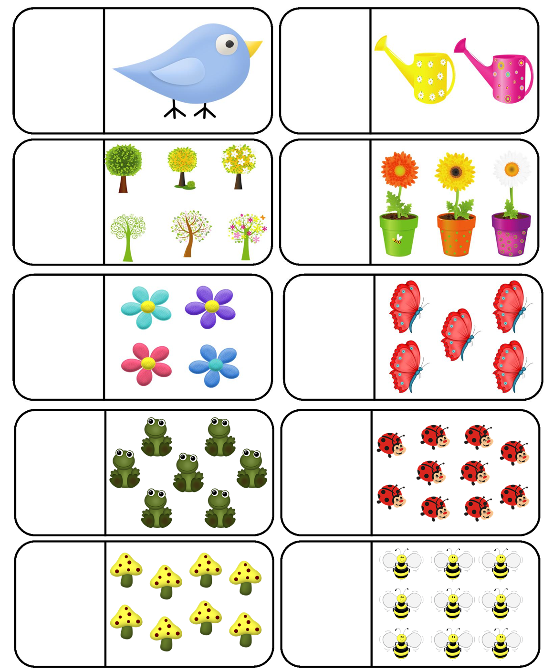

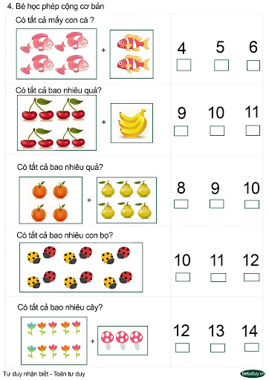

Họ và tên bé: ……………………………. Lớp mẫu giáo: ………………

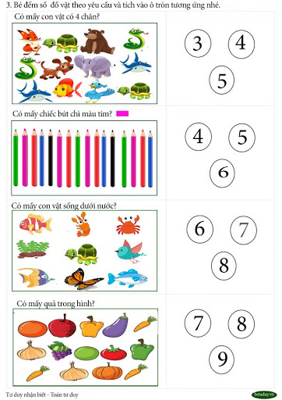

Họ và tên bé: ……………………………. Lớp mẫu giáo: ………………

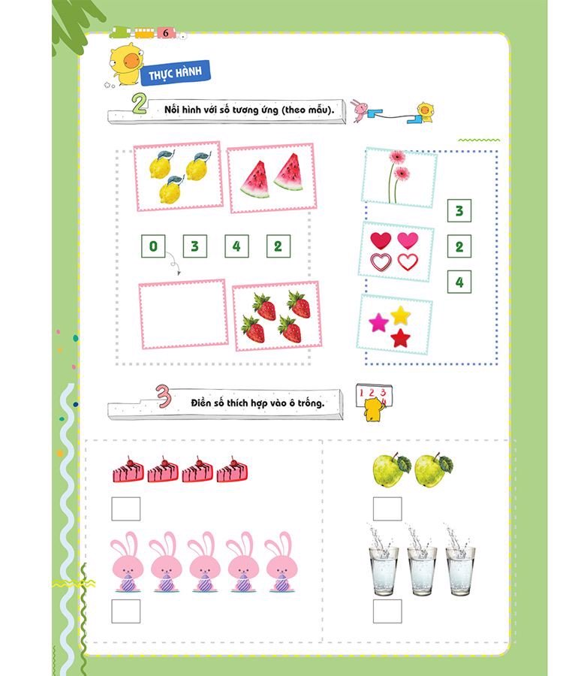

Họ và tên bé: ……………………………. Lớp mẫu giáo: ………………
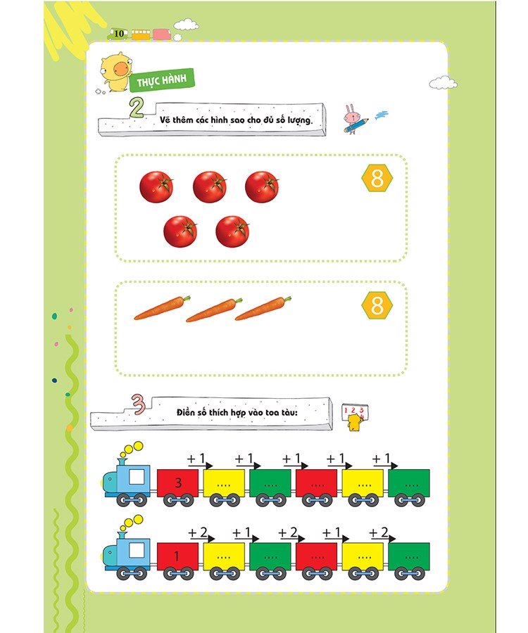

Họ và tên bé: ……………………………. Lớp mẫu giáo: ………………
